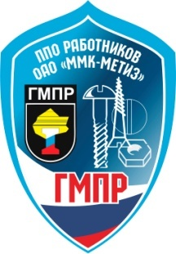 | ПРОФСОЮЗНЫЙ КОМИТЕТ  ОАО «ММК-МЕТИЗ» ГМПР
ПРОФСОЮЗНЫЕ
ВЕСТИ
№ 9 (220) май 2020г.
ЕСЛИ ВМЕСТЕ - МЫ СИЛА! ЕСЛИ ВСЕ - ЗАОДНО!

#Сидимдома креативно и с пользой!
ФОТО/ВИДЕОКОНКУРС, ПОСВЯЩЕННЫЙ ДОМАШНЕЙ САМОИЗОЛЯЦИИ, ПРОШЕЛ на оао «ММК-МЕТИЗ»
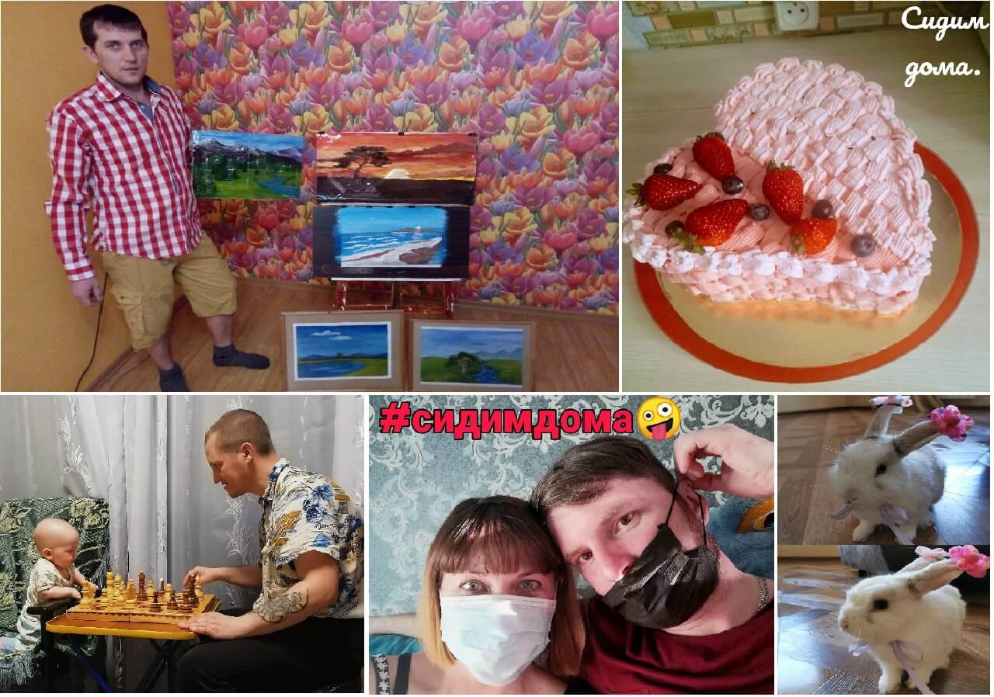
Работники нашего завода креативно показали и рассказали, как соблюдают режим самоизоляции: на предприятии прошел фото/видеоконкурс «#Сидимдома».
Минихоккей на линолеуме, акробатическое дуэт-шоу у рабочего стола и ресторанная романтика в оазисе комнатных растений – дома и квартиры заводчан стали сценами и аренами, на которых развернулись увлекательные сюжеты.
Авторы короткометражных роликов подошли к делу с юмором и в лучших традициях советской комедии: одни показали свою рабочую неделю на «удаленке», другие – как отдыхают, развлекаются и занимаются спортом, третьи – как воспитывают детей.
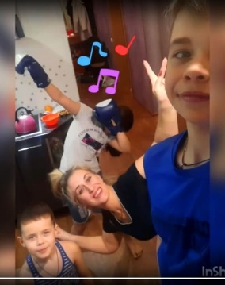
А герои фотоэтюдов рассказали о своих талантах и хобби. Так, Артем Митрофанов (сталепроволочное производство) удивил художественным мастерством – коллекцией картин-пейзажей, Ольга Чухлиб (ОТК) выложила аппетитные кулинарные шедевры, Ирина Павлова (профком) сделала умилительную фотосессию своего домашнего питомца, крольчихи Беллы.
Участие семьи, домашняя обстановка были одним из требований конкурса, и с ним участники справились на отлично. Также приветствовалось наличие тематических хештегов. Комиссия получила десятки роликов и фотографий от работников разных структурных подразделений и служб, а также ветеранов предприятия. Работы были настолько яркими и креативными, что в конкурсе роликов три призовых места пришлось разделить на пятерых авторов, а в фотоконкурсе премиями решили отметить всех.
Авторами лучших видеороликов, с присуждением премий, признаны:
- 1 место – Дарья Панченко (инструментальный цех),
- 2 место – Василий Федоров (производство крепежа) и Ирина Полтавчук (управление снабжения),
- 3 место – Алина Рындина (управление персонала и соцпрограмм) и Татьяна Малахова (управление продаж).
Дополнительно отмечены авторы в различных номинациях, учрежденных профкомом.

В. Широков

